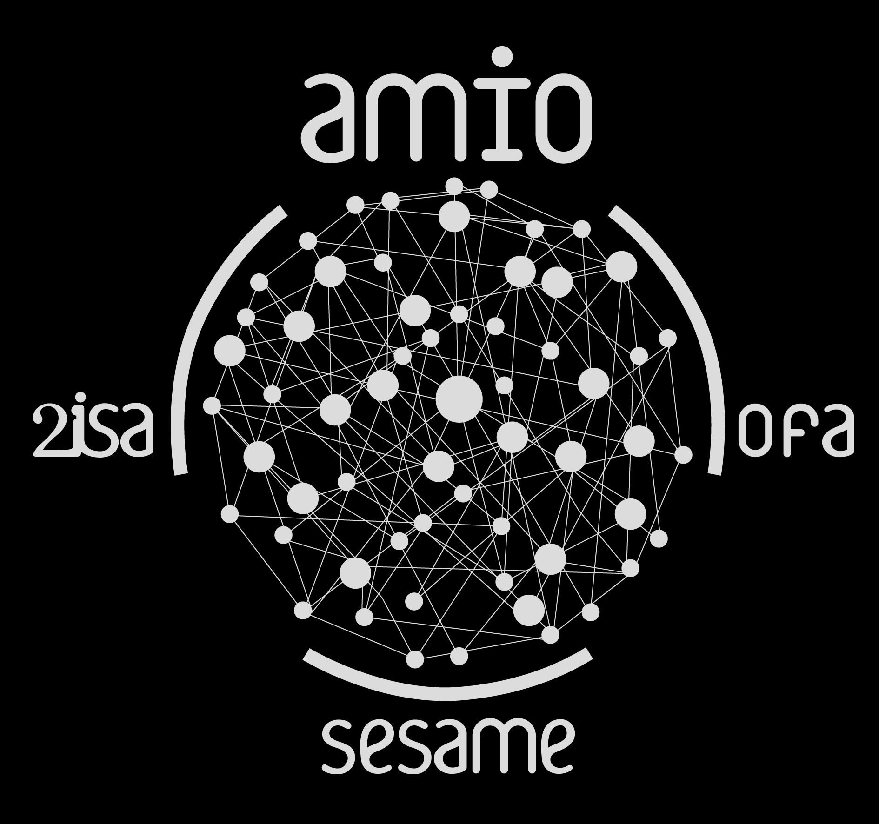

FIL ROUGE :
Dossier projet
2iSA | 32 Av. de la République, 12100 Millau
pour Gastronome Créatif
Ceyhane Yilmaz
2025
Table des matières
Présentation personnelle 2
Présentation de la formation CDA 3
Le métier 3
Prérequis à l’entrée 3
Aptitudes souhaitées 3
Généralités du projet présenté (Fil rouge ou PAE) 5
Liste des compétences du référentiel couvertes par le projet 6
Expression des besoins du projet 7
Contexte dans lequel s’inscrit ce projet 7
Gestion du projet 8
Organisation et suivi de l'activité 8
État d'avancement 8
Analyse du besoin et spécifications fonctionnelles 9
Spécifications techniques 12
Présentation détaillée d’une fonctionnalité représentative de l’application 13
Architecture technique mise en œuvre 13
Description et enchaînement des écrans 14
Extraits de code les plus significatifs 17
Présentation de deux types d’attaques sur les applications web 19
Bilan 20
Apports et difficultés rencontrées 20
Perspectives 20

Présentation personnelle
Je m’appelle Ceyhane, je m’apprête a devenir Concepteur Développeur d’Application Full-Stack qualifié et cela fait maintenant une dizaine d’années que je me retourne l’esprit sur les problèmes d’ordinateur et des smartphone pour arriver à mes fins, pour automatiser des taches, contre des bugs ; c’est toujours plus de problème à résoudre puis qu’il y a toujours plus de nouvelles technologies qui promettent tant de nouvelles fonctionnalités.
J’en ressors donc aujourd’hui avec une intuition en informatique qui m’aide beaucoup dans les tâches du quotidien d’un développeur.
Mon parcours dans la programmation a été sinueux. Après une première année de licence en Informatique à Perpignan, qui ne m'a pas convaincu de par l’absence de la pratique du code, j'ai bifurqué vers une licence de langue japonaise à Toulouse, le japonais ayant été un autre de mes intérêts. Cette période a été marquée par la pandémie de COVID-19, mais aussi par mes tentatives de contribuer au développement d'un jeu vidéo (soundsphere) et par la création de petits scripts pour faciliter mon quotidien. Malgré ces expériences, j'ai souvent abandonné, mes projets de programmation, jusqu'à ce que je rejoigne 2iSA. J'espère que cette fois, je pourrai enfin concrétiser mes ambitions dans ce domaine.

Présentation de la formation CDA

Le métier
Le Concepteur Développeur d’Applications conçoit et développe des services numériques à destination des utilisateurs en respectant les normes et standards reconnus par la profession. Il intervient dans des projets visant à automatiser des processus de l'entreprise. Ces projets font suite à des demandes formulées directement par un client, par une maîtrise d’ouvrage ou par l’intermédiaire d’un chef de projet.
Il peut travailler en tant que salarié d’une entreprise, pour un client d’une Entreprise de Services du Numérique (ESN) ou, avec de l’expérience, en tant qu’indépendant directement pour un client.
Types d’emplois : concepteur d'applications informatiques, développeur d'applications, développeur informatique, développeur web, développeur Back-end, développeur d’applications mobiles, développeur web mobile ou ingénieur d’études et développement.

Prérequis à l’entrée
- Pratique correcte de la langue française
- Pratique en anglais
- Bonne aptitude au raisonnement abstrait et logique ainsi qu'une bonne capacité d'analyse et de synthèse
- Être apte à travailler de façon intensive avec un clavier informatique et un écran
- Capacités d'organisation et de communication

Aptitudes souhaitées
- Autonomie dans la gestion et l'organisation du travail
- Capacité d'adaptation et de concentration
- Sens du service
- Curiosité pour les nouvelles technologies
- Capacité à travailler en équipe même en situation de stress
La formation est un structuré en 3 activités de sorte a permettre l’acquisition des compétences professionnelles du titre Concepteur Développeur d’Applications selon une progression pédagogique adaptée au public accueilli.
En parallèle des apprentissages, dans le but de renforcer la pratique professionnelle, les stagiaires mènent un projet fil rouge, une mise en situation professionnelle qui les amène à construire une application en plusieurs étapes.
Le parcours se déroule sur 69 semaines dont 12 semaines de Période d’Application en Entreprise (PAE) et 2 semaines passerelles. 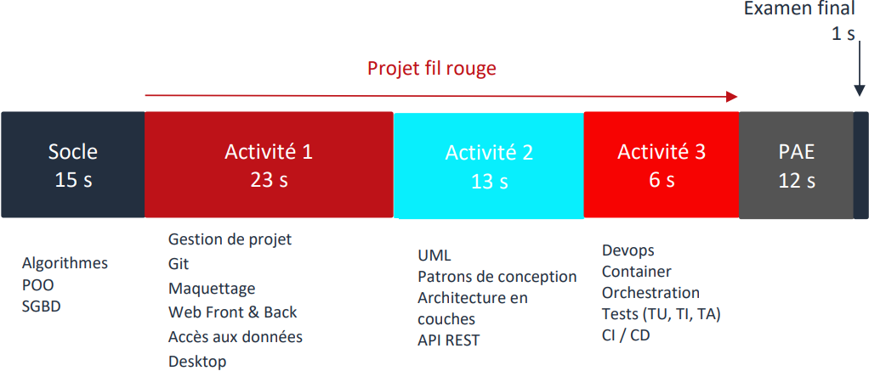
Activité 1 – Développer une application
- Gérer son environnement de développement
- Développer une interface utilisateur
- Développer les composants une application
- Collaborer à la gestion d’un projet informatique
Activité 2 - Concevoir et développer une application organisée en couches
- Analyser les besoins et maquetter l’application
- Définir l’architecture logicielle d’une application
- Concevoir et mettre en place une base de données relationnelle
- Développer des composants d’accès aux données SQL et NoSQL
Activité 3 – Préparer le déploiement d’une application
- Préparer et documenter le déploiement d’une application
- Préparer et exécuter les plans de tests d’une application
- Contribuer à la mise en production dans une démarche DevOps
En transverse :
- Utiliser l’anglais dans son activité professionnelle
- Actualiser et partager ses compétences en développement informatique
- Communiquer dans le contexte professionnel

Généralités du projet présenté (Fil rouge ou PAE)
Le "Projet Fil Rouge" est une mise en situation professionnelle conçue par l'équipe pédagogique pour les étudiants en formation de Concepteur Développeur d'Applications.
Objectifs Pédagogiques :
- Il vise à apporter de la cohérence aux apprentissages en mobilisant l'ensemble des compétences acquises au fil des modules.
- Il sert de support principal pour les Évaluations Passées en Cours de Formation (EPCF), permettant aux étudiants de démontrer l'acquisition des compétences requises pour le titre professionnel.
- Il permet de mettre en œuvre les compétences essentielles associées aux modules de développement web (Front-end et Back-end pour le Jalon 1).
- Il contribue à l'alimentation du Dossier Professionnel (DP) de l'étudiant.
Nature du Projet :
- Il s'agit de construire une application complète en plusieurs étapes (jalons). Ce document détaille le Jalon 1, axé sur le développement d'un site web dynamique et sécurisé.
- Le projet simule le développement d'une plateforme web de partage de recettes pour une entreprise fictive, "Gastronome Créatif".
- Il implique l'utilisation et la cohabitation de nombreux outils et technologies variés du développement web.
Structure :
- Le projet est divisé en deux jalons principaux avant l'évaluation finale (PAE), chacun avec des livrables spécifiques et donnant lieu à une évaluation.
  - Jalon 1 (actuel) : Livraison de l'application web ciblant un sous-ensemble de fonctionnalités (prévu du 20 janvier au 2 mai 2025).
  - Jalon 2 : Développement d'une application desktop, API REST, plan de tests et déploiement.

Liste des compétences du référentiel couvertes par le projet
Pour ce premier jalon, le développeur met en œuvre les compétences suivantes :
- Développer une application
  - Développer des interfaces utilisateurs, le Front-end de l’application web
  - Développer des composants métiers, l’UX de l’application web
- Concevoir et développer une application sécurisée organisée en couches
  - Développer des composants d’accès aux données SQL et NoSQL
- Préparer le déploiement d’une application sécurisée
  - Actualiser et partager ses compétences en conception et développement

Expression des besoins du projet

Contexte dans lequel s’inscrit ce projet
Ce projet s'inscrit dans le cadre de votre formation de Concepteur Développeur d'Applications (CDA) et constitue le Projet Fil Rouge. Son but premier est pédagogique.
- Mise en Situation Professionnelle : Il simule un contexte professionnel où vous devez développer une application web pour un client fictif ("Gastronome Créatif").
- Application des Compétences : L'objectif est de permettre de mettre en œuvre et d'intégrer les compétences acquises durant les différents modules de la formation, notamment les modules M2 (Web Front-end) et M3 (Web Back-end) pour ce premier jalon. Il vise à apporter de la cohérence aux apprentissages.
- Évaluation Formative : Le projet sert de support principal aux Évaluations Passées en Cours de Formation (EPCF). Le travail sur ce projet sera évalué pour démontrer l'acquisition des compétences visées par le titre professionnel, en particulier celles liées à l'Activité 1 "Développer une application sécurisée" pour ce Jalon 1.
- Constitution du Dossier Professionnel : Les réalisations effectuées dans le cadre de ce projet sont destinées à alimenter le Dossier Professionnel (DP), un élément essentiel pour l'obtention du titre.
- Développement Progressif : Le projet est découpé en jalons, chacun correspondant à des livrables et des compétences spécifiques. Ce premier jalon (Jalon 1) se concentre sur le développement du site web dynamique et sécurisé.

Gestion du projet
La gestion de projet est une compétence évaluée (Contribuer à la gestion d’un projet informatique) et comprend les savoir-faire suivant :
- Planification et suivi des tâches (même si initialement informels).
- Utilisation d'outils collaboratifs (GitHub Projects comme mentionné).
- Communication au sein de l'équipe (interactions avec les formateurs via Teams comme demandé dans le cahier des charges ).

Organisation et suivi de l'activité
La gestion de ce projet fil rouge, compétence clé évaluée dans le cadre de la formation CDA (réf. Compétence CP4 du REAC ), a débuté par une phase d'exploration des technologies (VSCode, HTML, CSS, JavaScript) sans planification formelle initiale. Cette approche, bien que permettant une familiarisation, a entraîné une accumulation de retard par rapport aux objectifs du Jalon 1. Conscients de la nécessité d'un suivi structuré, un tableau Kanban a été implémenté sur GitHub Projects. Cet outil a permis de visualiser les tâches selon leur état (Backlog, Ready, In Progress, In Review, Done), facilitant le suivi de l'avancement et l'organisation du travail restant pour respecter les échéances. Toutefois, cette mise en place tardive souligne l'importance cruciale d'une planification et d'une définition des contraintes dès le commencement, comme le préconisent les méthodes de gestion de projet, afin d'éviter les dérives et de mieux estimer les charges. La communication avec les formateurs a également été un élément de suivi.

État d'avancement
Suivre l’avancement du projet se fait sur l’onglet « Project » de la plateforme GitHub et se présente comme sur l’image ci-dessous :
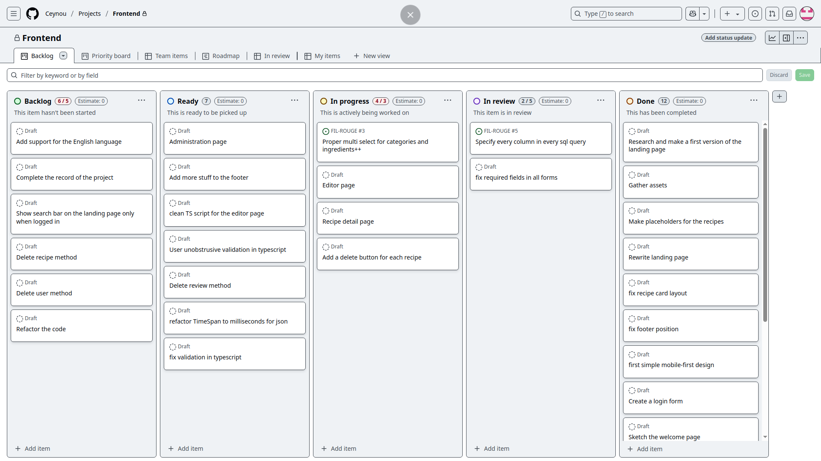
Les colonnes Backlog (liste de tâches possibles/disponibles) et Ready (prêtes à être commence sont les tâches à faire, la colonne In progress correspond aux taches en cours de complétion, la colonne In review contient les taches finies qui nécessitent une vérification avant de les faire passer dans la colonne Done (Finies) qui liste toutes les tâches finies à ce jour.

Analyse du besoin et spécifications fonctionnelles
Le projet vise à créer une plateforme web pour le compte de l'entreprise fictive "Gastronome Créatif". L'objectif principal est de mettre en relation des passionnés de cuisine.
Le besoin fondamental est de fournir un espace où les utilisateurs peuvent :
- Découvrir des recettes : Consulter et rechercher des recettes selon divers critères.
- Partager leurs créations : Ajouter et gérer leurs propres recettes.
- Interagir : Noter et commenter les recettes des autres.
La plateforme doit cibler un public large (amateurs et professionnels) et être facile d'utilisation. Elle doit également distinguer deux types d'acteurs avec des droits différents : les utilisateurs et les administrateurs. L'administrateur a des capacités étendues de modération et de consultation.
Un besoin technique clé est que le site soit responsive, s'adaptant à différents appareils (ordinateurs, tablettes, smartphones). Le respect de la vie privée (RGPD) est aussi une exigence, notamment concernant la non-divulgation des données personnelles et l'information sur l'utilisation des cookies.
Gestion des Utilisateurs et Authentification :
- Inscription : Permettre à un nouvel utilisateur de s'inscrire avec une adresse électronique, un identifiant et un mot de passe.
- Connexion : Permettre à un utilisateur enregistré de se connecter via son identifiant (ou e-mail) et son mot de passe.
- Accès Conditionnel : L'utilisation de l'application en dehors de la page d’accueil nécessite d'être inscrit et connecté.

Fonctionnalités pour les Utilisateurs Connectés :
- Consultation de Recettes :
  - Parcourir les recettes par catégories (entrées, plats, desserts, végétarien, sans gluten, soupes, etc.).
  - Consulter la page détaillée d'une recette.
- Recherche de Recettes :
  - Rechercher par mots-clés (nom de la recette, ingrédients). La requête doit utiliser l'API Fetch.
  - Filtrer les résultats par critères avancés (durée de préparation, catégories, difficulté, etc.).
  - Critères spécifiques : par ingrédient, type de plat, durée.
  - Afficher les résultats sous forme de vignettes (image, nom, note moyenne).
- Affichage Détail Recette :
  - Présenter le titre, la liste des ingrédients avec quantités, les étapes de préparation (détaillables/masquables), les temps de préparation/cuisson, la note moyenne et les commentaires.
- Création/Modification de Recette :
  - Permettre à un utilisateur de créer une nouvelle recette via un formulaire.
  - Le formulaire doit inclure : titre, ingrédients/quantités, instructions, temps de préparation/cuisson, difficulté (1-10), catégorie(s), option d'ajout de photo.
  - Validation du formulaire avant la publication.
  - Permettre à un utilisateur de modifier uniquement ses propres recettes.
- Interaction Sociale :
  - Évaluer une recette via un système de notation (de 1 à 5 étoiles).
  - Commenter une recette.
- Page d'Accueil Personnalisée :
  - Afficher les recettes créées par l'utilisateur connecté.
Fonctionnalités pour les Administrateurs :
- Droits Utilisateur : L'administrateur possède toutes les fonctionnalités d'un utilisateur standard.
- Modification Étendue : Modifier toutes les recettes, y compris celles des autres utilisateurs.
- Consultation Utilisateurs : Afficher la liste de tous les utilisateurs inscrits.
- (Limitation Jalon 1) : La suppression d'utilisateurs ou de recettes n'est pas requise pour ce jalon. Les fonctionnalités d'administration seront étendues plus tard.

Exigences Non Fonctionnelles (avec impact fonctionnel) :
- Design Responsive : L'interface doit s'adapter automatiquement aux différentes tailles d'écran (desktop, tablette, mobile).
- Conformité RGPD :
  - Les données personnelles des utilisateurs ne doivent pas être affichées publiquement ou partagées sans consentement.
  - Informer les utilisateurs de l'utilisation de cookies (au minimum pour l'authentification).
- Structure du Site : Le site doit comporter au minimum 6 pages distinctes (pas un Single-Page App) : Inscription/Connexion, Accueil, Recherche, Détail Recette, Ajout/Modification Recette, Administration.
- Gestion Erreur 404 : Prévoir un traitement pour les pages non trouvées.
- Réécriture d'URL : Mettre en œuvre la réécriture d'URL.
Fonctionnalités Bonus :
- Page d'accueil : Recettes favorites, carrousel de recettes populaires, suggestions basées sur l'historique, historique de consultation.
- Page de recette : Recettes similaires, option d'impression, mise en favoris, conseils (substituts, variantes).
- Page de recherche : Affichage en liste, pagination, mise en favoris depuis les résultats.

Spécifications techniques
Prototypage : Penpot.
Framework Back-end : ASP.NET Core MVC.
Langage Back-end : C#.
Langages Front-end : HTML5, CSS3, JavaScript/TypeScript.
Base de Données (SGBD) : PostgreSQL containerisé avec Docker.
API pour la recherche : L'API Fetch doit être utilisée pour la fonctionnalité de recherche.
Environnement de Développement (IDE) : Visual Studio pour back-end, Visual Studio Code pour le front-end.
Gestion de Version : Git/GitHub, intégré directement sur les IDE.
Responsive Design : Le site doit être développé en utilisant des techniques de responsive design pour s'adapter aux PC, tablettes et téléphones. Une approche 'mobile first' est préconisée.
Authentification : Sera gérée avec le framework ASP.NET Core MVC.
Validation W3C : Les pages principales doivent être validées avec les outils du W3C.
CSS : Le CSS doit être factorisé.

Présentation détaillée d’une fonctionnalité représentative de l’application

Architecture technique mise en œuvre
Cette application web fonctionne avec une architecture MVC (Modèle-vue-contrôleur), plus exactement c’est un motif d’architecture logicielle destiné aux interfaces graphiques et très populaires pour les applications web. Ce motif décompose une application en trois types de module ayant chacun leurs responsabilités différentes :
- Le modèle (Model) contient les données qui peuvent être affiché
- La vue (View) contient la présentation de l’interface graphique
- Le contrôleur (Controller) contient la logique concernant les actions effectuées par l’utilisateur
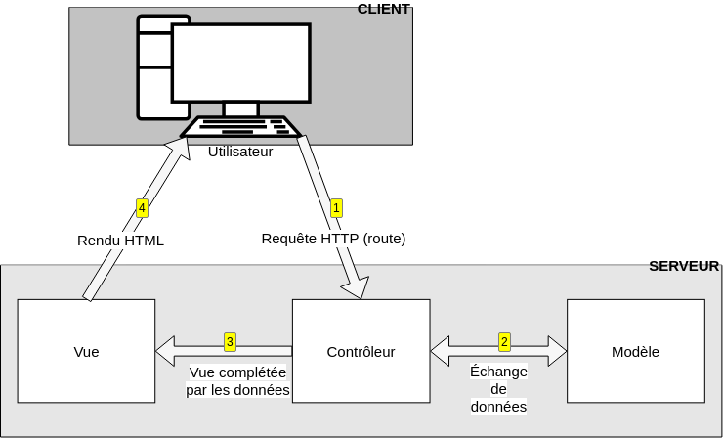
La séparation en 3 types de module permet de :
- Départager les responsabilités
- Faciliter la maintenance
- Faciliter la testabilité
- Rendre le code réutilisable
- Faciliter la collaboration
- Rendre le projet flexible et évolutif

Description et enchaînement des écrans
Les captures d’écrans suivantes représentent un des scenarios d’un utilisateur lambda qui visite le site pour la première fois :
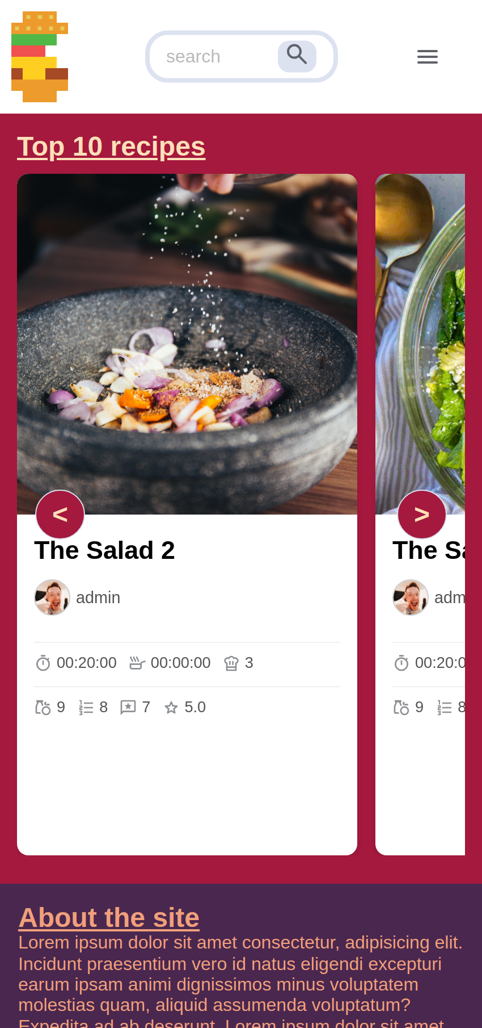 |  | 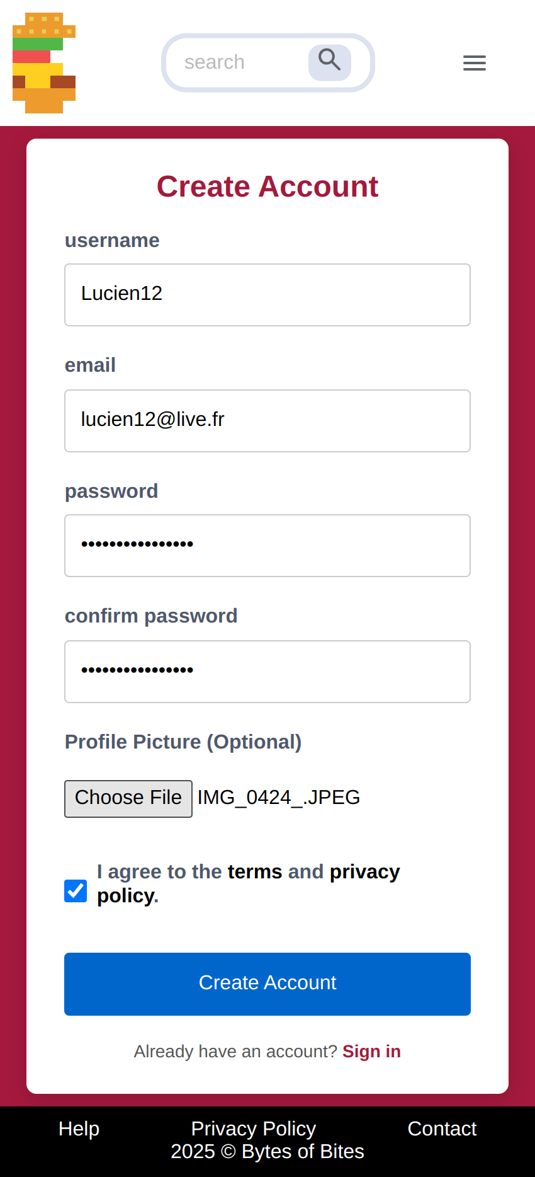
- L’utilisateur entre sur le site et il est accueilli par un carrousel des meilleures recettes.  - Il décide cliquer sur une recette pour le détail. |  | - Il est renvoyé sur la page de connexion, mais il n’a pas encore de compte.  - Il clique sur le lien pour se créer un compte et rempli le formulaire.

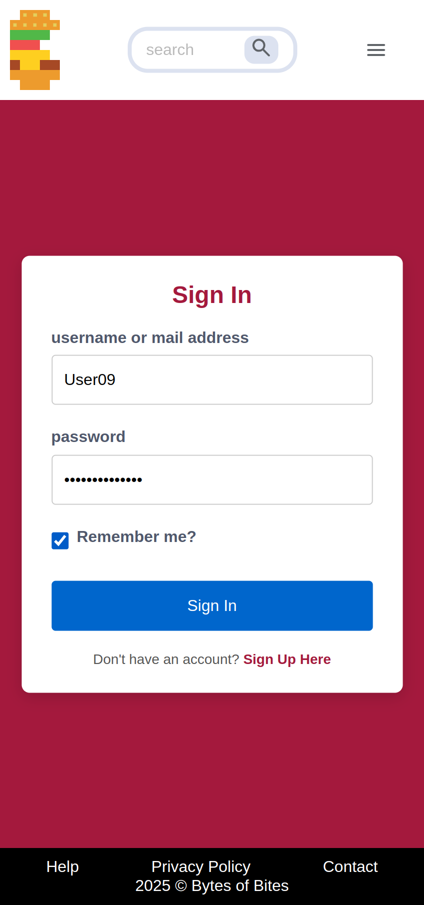 |  | 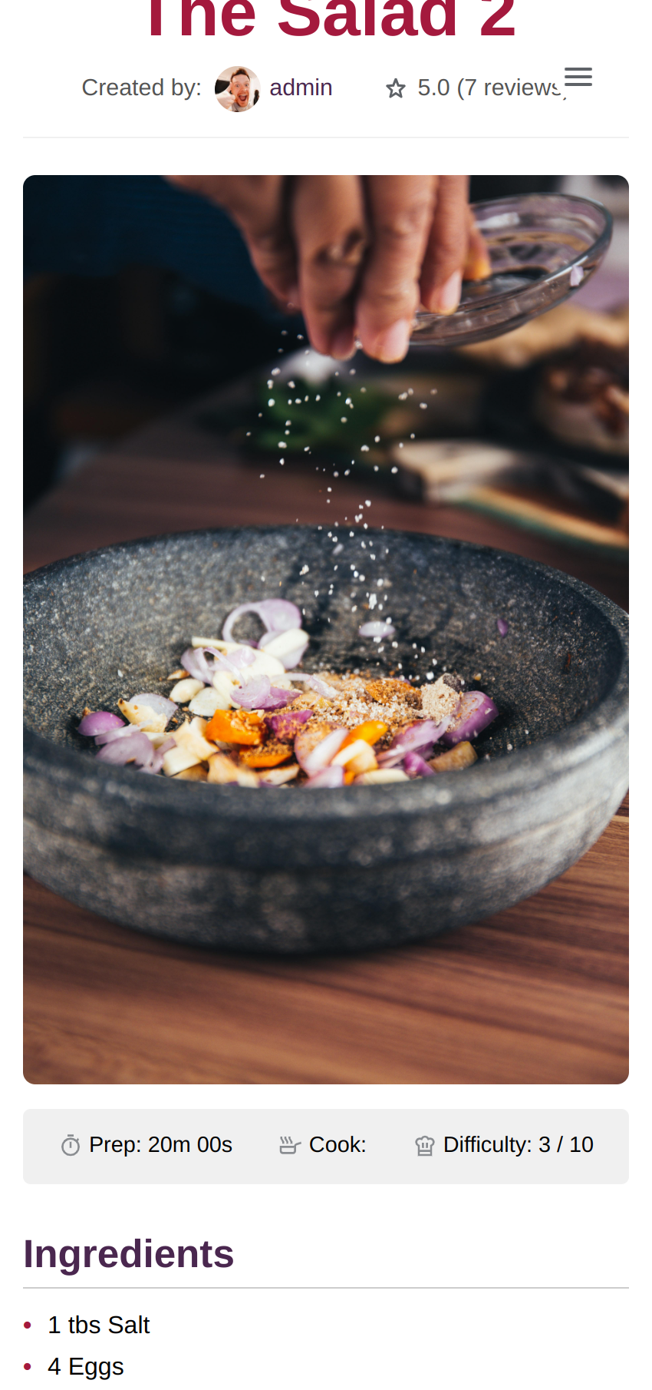
- Le formulaire soumis, le compte crée, il est renvoyé sur la page de connexion  - De nouveau, il rempli et soumet le formulaire. |  | - Il est renvoyé sur le détail de la recette sur laquelle il à cliqué.  - Il parcourt la page.

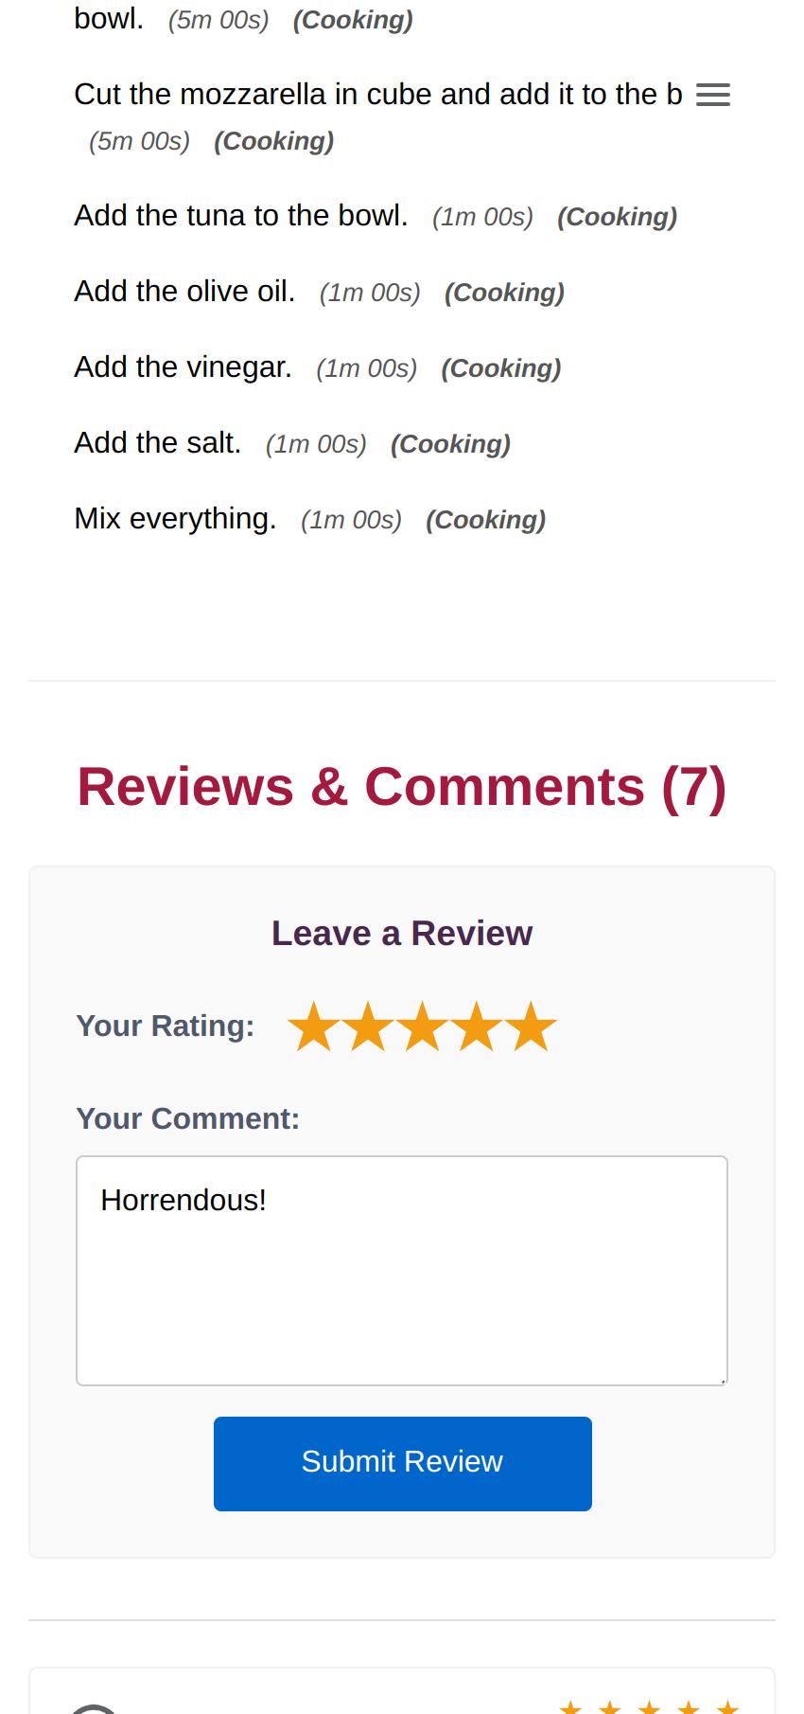 |  | 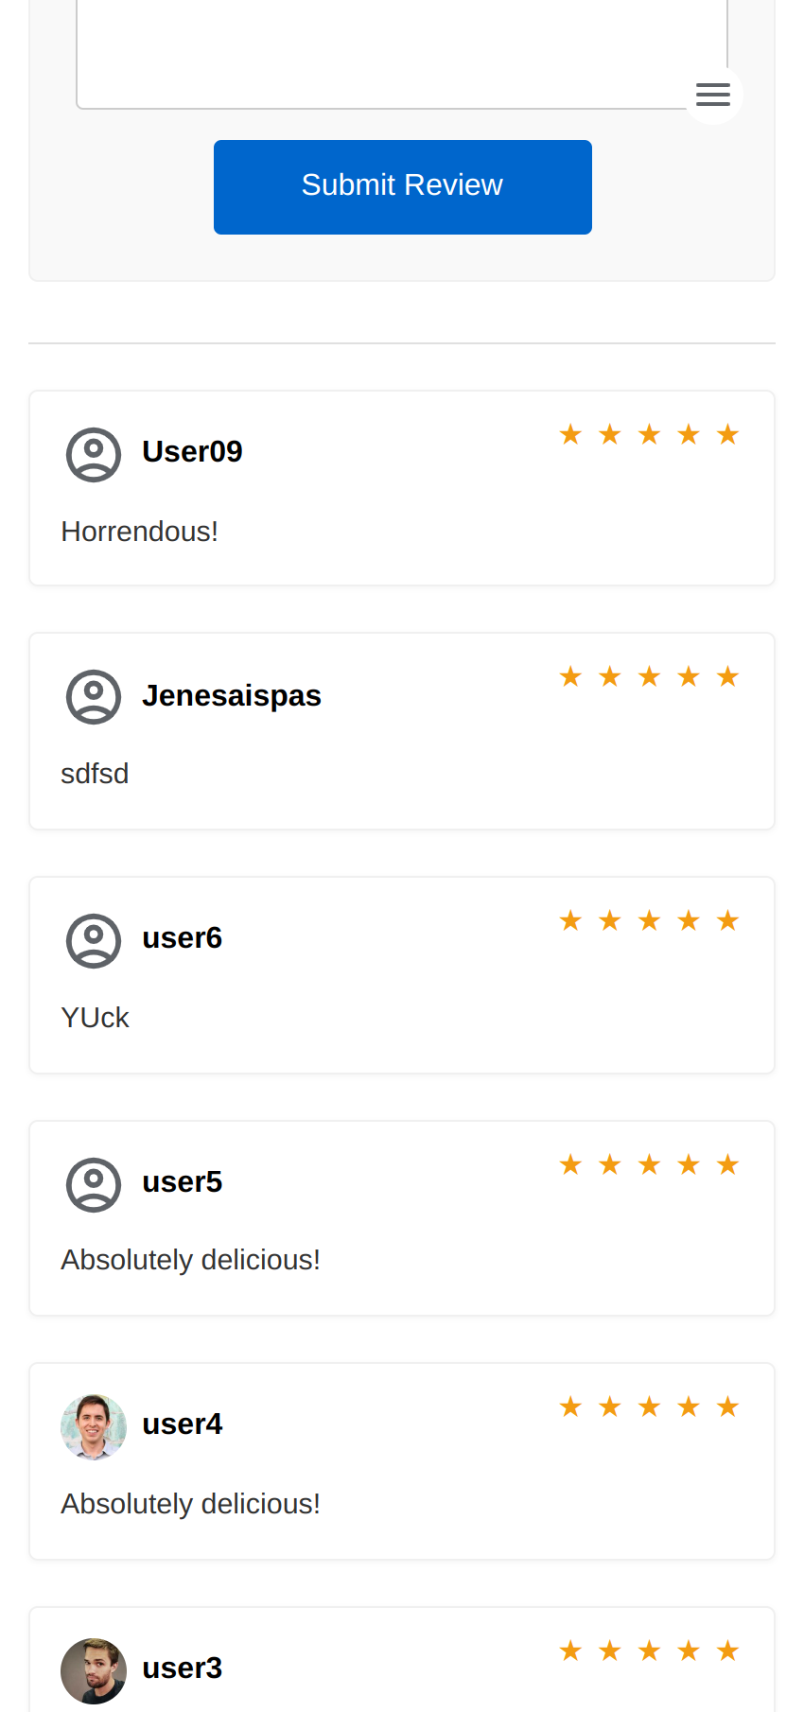
- Il descend de la page et s’arrête sur l’espace des avis.  - Il donne une note, écrit un commentaire, et soumet le formulaire. |  | - La page se rafraîchit et son commentaire apparaît.

Extraits de code les plus significatifs
Voici un extrait du contrôleur Home, la méthode Index, une route que l’utilisateur prend lorsqu’il arrive sur la page d’accueil du site. Il y trouvera affiche les dix meilleures recettes du site :
public IActionResult Index()
{
string query = @"SELECT
r.*,
COUNT(DISTINCT s.*) AS steps_count,
COUNT(DISTINCT ri.*) AS ingredients_count,
COUNT(DISTINCT rw.*) AS reviews_count,
ROUND(COALESCE(AVG(rw.rating), 0), 2) AS review_rating,
u.username, u.image_path
FROM recipes r
LEFT JOIN users u ON r.creator_id = u.id
LEFT JOIN reviews rw ON rw.recipe_id = r.id
LEFT JOIN recipes_ingredients ri ON ri.recipe_id = r.id
LEFT JOIN steps s ON s.recipe_id = r.id
GROUP BY r.id, u.username, u.image_path
ORDER BY review_rating DESC
LIMIT 10;";
La requête SQL nommée query sélectionne, avec des jointures, seulement les colonnes nécessaire à l’affichage d’une vignette de recette, dont 4 colonnes construites, le nombre d’étapes, d’ingrédients et d’avis, et la note moyenne de chaque recette.

List<Recipe> recipes;
On réserve un espace dans la mémoire pour une liste de recettes.

using (var connection = new NpgsqlConnection(_connectionString))
{
try
{
recipes = connection.Query<Recipe, User, Recipe>(query, (recipe, user) =>
{
On ouvre une connexion au SGBD (qui se fermera automatiquement à la sortie du bloc) et on tente d’exécuter la requête SQL avec la méthode Query() du Framework de Dapper (ORM) à laquelle on précise les modèles sur lesquelles mapper les données.

recipe.creator = user;
return recipe;
La méthode retourne plusieurs lignes ; on traite chacune de ces lignes en ajoutant l’objet user à l’objet recipe et retourne ce dernier.

},
splitOn: "id, username").ToList();
}
On sépare les colonnes de données à l’aide de leur nom afin que les colonnes remplissent leurs modèles respectifs.
Enfin, on transforme le retour de cette méthode en liste pour l’insérer dans la liste recipes.

catch (Exception e)
{
Console.WriteLine(e);
TempData["StatusMessage"] = "Error getting recipes from the database.";
TempData["StatusMessageType"] = "error";
return View(new List<Recipe>());
}
}
Si une erreur se présente, on donne à la vue une liste vide de la même façon que si la requête n’avait retourné aucune donnée afin d’éviter toute erreur de rendu de la vue due au modèle non valide.

return View(recipes);
}
S’il n’y a aucune erreur, alors l’application continue la lecture de la méthode et finit par donner à la vue une liste de recettes que l’utilisateur verra alors affichée.

Présentation de deux types d’attaques sur les applications web
La sécurité est une préoccupation centrale pour le CDA et le développement sécurisé fait l’objet d’une compétence clé pour l’obtention du titre.
Lorsqu’on entre une URL sur la barre de recherche d’un navigateur ou qu’on soumet un formulaire, on envoie une requête HTTP au serveur du site en question ; cette requête peut être la source d’une injection SQL, un des deux types d’attaque sur les applications web :
L'attaquant injecte des morceaux de code SQL dans les données envoyées en tant qu'utilisateur (champs de formulaire, paramètres d'URL). Si ces entrées ne sont pas correctement nettoyées ou validées, elles peuvent modifier la requête SQL exécutée par le serveur.
L'utilisation d'ORM comme Dapper aide grandement en utilisant des requêtes paramétrées ; celles-ci séparent le code SQL de la donnée utilisateur, traitant cette dernière comme une valeur littérale et non comme du code exécutable, empêchant ainsi l'injection. Il est donc important de toujours utiliser des requêtes paramétrées ou des ORM qui le font par défaut.
Le serveur implémente la validation systématique des entrées et le principe du moindre privilège pour le compte accédant à la base de données.

Les développeurs doivent aussi se prémunir contre d’un autre type d’attaque courante, l’attaque CSRF (Cross-Site Request Forgery). Il s'agit de forcer un utilisateur authentifié à exécuter involontairement une action sur une application web. L'attaquant crée une requête malveillante (souvent via une image, un lien ou un formulaire caché sur un autre site) que le navigateur de la victime envoie automatiquement avec les cookies d'authentification de la victime vers l'application vulnérable.
En conséquence, il est possible de subir une modification de données, un transfert de fonds, une suppression de compte, etc.
Pour protéger l’utilisateur et l’entreprise de ce type d’attaque, le développeur doit faire l'utilisation de tokens anti-CSRF. Le serveur génère un token unique et imprévisible pour chaque session utilisateur et l'intègre dans les formulaires. Lors de la soumission du formulaire, le serveur vérifie que le token reçu correspond à celui attendu pour cette session. ASP.NET Core MVC fournit des mécanismes intégrés pour générer et valider ces tokens (ex: Html.AntiForgeryToken() dans la vue et l'attribut [ValidateAntiForgeryToken] sur l'action du contrôleur).

Bilan

Apports et difficultés rencontrées
Ce premier jalon du projet fil rouge a été une expérience formatrice significative, marquant ma première immersion dans un projet de développement d'envergure mené à terme.
Le cahier des charges, à la fois détaillé et offrant une certaine liberté avec des suggestions de fonctionnalités bonus, a fourni un cadre clair, et les clarifications apportées par les formateurs ont levé les doutes.
Sur le plan technique, ce projet m'a permis de consolider mes compétences avec les outils de développement et de me confronter à des concepts plus complexes. J'ai pu mettre en pratique les apprentissages de la formation, notamment en développement Front-end et Back-end avec ASP.NET Core MVC, C#, HTML, CSS, JavaScript et l'interaction avec une base de données PostgreSQL.
Cependant, la principale difficulté rencontrée a résidé dans la gestion du temps et l'organisation initiale, avec une tendance à la procrastination et à l'abandon partiel de tâches, soulignant un axe d'amélioration majeur pour les prochains jalons. Sur le plan de la communication, j'ai pu m'exercer à formuler des demandes d'aide technique et à tenter d'expliquer des concepts à mes collègues, même si l'évaluation de mon attitude professionnelle reste à affiner.
Globalement, si mon aisance avec les outils et mon indépendance sont des points forts, l'amélioration de la gestion de projet personnelle et de la régularité dans le travail sont des objectifs clairs pour la suite.

Perspectives
La direction du projet est plus claire, j’ai maintenant les outils pour corriger la majorité des problèmes et je sais que faire pour mettre en place de meilleures habitudes afin de travailler dans de conditions optimales.

Remerciements
Au terme de ce premier jalon de projet, je tiens à exprimer mes sincères remerciements.
Je remercie tout d'abord l'organisme de formation 2iSA pour la qualité de l'enseignement dispensé et les moyens mis à disposition pour notre apprentissage.
Ma gratitude va ensuite tout particulièrement à mes formateurs Fabien et Théo pour leur accompagnement constant, leur disponibilité et leurs précieux conseils tout au long de cette période, qui ont été déterminants dans ma progression et m'ont encouragé à persévérer.
Je souhaite également remercier mes collègues de promotion pour l'entraide, les échanges constructifs et l'excellente ambiance de travail qui ont grandement contribué à rendre cette expérience de formation agréable et stimulante.

